Der „Rote Faden im Vorbereitungsdienst“ (VD)

Dieses Buch soll als Ausbildungsbegleiter dazu dienen, allen an der Ausbildung Beteiligten in Schule und Seminar einen „Roten Faden“ und damit einen Überblick über die Ausbildungsinhalte zu geben sowie den jeweils aktuellen Stand der Ausbildung der Lehramtsanwärterinnen und Lehramtsanwärter (LAA) zu dokumentieren.
Der „Rote Faden im VD“ hat ausschließlich dienende Funktion und sollte daher für die Lehramtsanwärterinnen und -anwärter mit einem überschaubaren zeitlichen Aufwand geführt werden. Es ersetzt keinesfalls die schulischen Ausbildungsgespräche, sondern dient als Grundlage für diese.
Der „Rote Faden im VD“ wird an einem möglichst für alle Beteiligten zugänglichen Ort in der Schule aufbewahrt. Gleichzeitig wird er den LAA digital zur Verfügung gestellt.
In welchen Zeitabständen und in welchem Umfang Eintragungen zum Gesprächsgegenstand werden, obliegt der Entscheidung der jeweiligen Schule in Abstimmung mit der Lehramtsanwärterin oder dem Lehramtsanwärter.
Zu Unterrichtsbesuchen werden die Formulare und die Zielsetzungen innerhalb des „Roten Fadens im VD“ zusammen mit den Seminarausbilderinnen und Seminarausbildern verbindlich thematisiert und mit einbezogen. Hospitationen sollten ebenfalls dokumentiert werden.
Die Lehramtsanwärterinnen und Lehramtsanwärter tragen Sorge dafür, dass die Inhalte kontinuierlich aktualisiert werden.

Inhalt
Dieses Buch soll als Ausbildungsbegleiter dazu dienen, allen an der Ausbildung Beteiligten in Schule und Seminar einen „Roten Faden“ und damit einen Überblick über die Ausbildungsinhalte zu geben sowie den jeweils aktuellen Stand der Ausbildung der Lehramtsanwärterinnen und Lehramtsanwärter (LAA) zu dokumentieren. 1
1. Informationen zur Ausbildung: 3
1.1 Ausbildungsprogramm des Seminars Grundschule 3
1.1.1 Die Lehrerausbildung in Nordrhein-Westfalen basiert auf 3
1.1.2 Ausbildung am Seminar Arnsberg für das Lehramt an Grundschulen 4
1.2 Ausbildungsprogramm der Schule 5
1.3 Aufgabenbeschreibungen 5
1.3.1 Ausbildungslehrerin/Ausbildungslehrer (AL) 5
1.3.2 Ausbildungsbeauftragte/Ausbildungsbeauftragter (ABB) 6
1.3.3 Schulleiterin/ Schulleiter 6
1.3.4 Fachleiterin/ Fachleiter (FL oder SAB) 8
1.3.5 Kernseminarleiterin/ Kernseminarleiter (KSL) 8
1.3.6 Seminarleiterin/ Seminarleiter (SL) 8
1.4 Verbindende Ausbildungselemente in Schule und Seminararbeit 9
1.4.1 Hinweise zur Portfolioarbeit und Feedback-Gesprächen von Lehramtsanwärter- innen und –anwärtern 9
1.4.2 Portfolio-Konzept – Erläuterungen 10
1.4.3 Entwicklungszeit - Entwicklungsgruppen 12
1.4.4 Videografiearbeit 12
1.4.4 Personenorientierte Beratung mit Coaching-Elementen (POB-C) 13
1.4.5 Perspektivgespräche 14
1.4.6 Hospitationen bei Unterrichtsbesuchen 15
1.4.8 Hospitationen in anderen Schulformen 15
1.4.9 Halbzeitgespräche im Seminar / in der Schule 15
1.5 Abkürzungsverzeichnis 17
1.6 Wesentliche methodische Elemente der Seminarausbildung 19
2. Verpflichtende Nachweise: 22
2.1 Die Nachweise über Ausbildungsleistungen … 22
2.2 Hospitationen in anderen Schulformen (s. Formular) 22
2.3 Dokumentation der Perspektivgespräche 22
2.4 Stundenpläne, fortlaufend 22
2.2 Hospitationen in anderen Schulformen 25
2.3 Dokumentation der Perspektivgespräche 27
2.5 Stundenpläne, fortlaufend 28
3. Nachweise der LAA im Schulleben: 29
3.1 Übersicht über die durchgeführten Unterrichtsvorhaben und –reihen 29
3.2 Planungsbogen zur Unterrichtsstunde (Angebot zur Nutzung fakultativ) 31
3.3 Rückmeldung zur Unterrichtsstunde (Angebot zur Nutzung fakultativ) 32
3.4 Beobachtungsaufträge zu den einzelnen Schwerpunkten in der Ausbildung 33
3.5 Übersicht über die durchgeführten Tätigkeiten, Aktivitäten und Veranstaltungen an der Schule 37
3.6 Gesprächsprotokolle von offiziellen Anlässen (z.B. Halbzeitgespräche, Runder Tisch) mit an der Ausbildung Beteiligten (formlos) 38
4. Bewertung der Leistungen von Lehramtsanwärterinnen und Lehramtsanwärtern: 39
4.1 Leistungskonzept 39
4.2 Leistungsmatrix - Ausbildungssettings in Schule und Seminar, ohne Anspruch auf Vollständigkeit 40
4.3 Unterrichtsentwürfe (Sammlung) 41
4.4 Rückmeldebögen mit Vereinbarungen zur Weiterarbeit (Sammlung) 41
5. Wissenswertes zur Seminararbeit 41
5.1 Seminartag VD 11/2024 in der Startphase 41
5.2 Kompetenzorientierung in den 4 Phasen der Ausbildung 42
5.3 Kerncurriculum 2021 43
5.4 OVP 2011, geändert durch Verordnung vom 15. April 2023 43
5.5 Maske zur kurzgefassten schriftlichen Unterrichtsplanung und verbindlich festgelegter Konsens zur Handhabung (s. separates Dokument) 43

1. Informationen zur Ausbildung:

1.1 Ausbildungsprogramm des Seminars Grundschule
1.1.1 Die Lehrerausbildung in Nordrhein-Westfalen
basiert auf
- dem aktuellen Lehrerausbildungsgesetzes (LABG),
- der jeweils gültigen Ordnung des Vorbereitungsdienstes und der Zweiten Staatsprüfung für Lehrämter an Schulen (OVP),
- den Standards für die Lehrerbildung und
- dem Kerncurriculum sowie
- dem Referenzrahmen Schulqualität und
- dem Orientierungsrahmen für Lehrerinnen und Lehrer in der digitalisierten Welt
Das Zentrum für schulpraktische Lehrerausbildung Arnsberg konkretisiert diese im Programm des Zentrums für schulpraktische Lehrerausbildung.
Auf dieser Basis erfolgt eine weitere Konkretisierung in den jeweiligen Seminarprogrammen, in denen konkrete Beschlüsse und Vereinbarungen der Seminarkonferenz für die Ausgestaltung der Ausbildung genannt werden.

1.1.2 Ausbildung am Seminar Arnsberg für das Lehramt an Grundschulen
Der Vorbereitungsdienst im Seminar Grundschule ist im Sinne einer klaren Struktur sowie eines angemessenen Kompetenzerwerbs in vier Phasen mit jeweiligen Schwerpunktsetzungen unterteilt:
- 1. Phase – Startphase (01.11.2024 – 07.02.2025)
- 2. Phase – Orientierungsphase (10.02.2025 – 11.07.2025)
- 3. Phase – Vertiefungsphase (26.08.2025 – 31.01.2026)
- 4. Phase – Prüfungsphase (01.02.2026 – 30.04.2026)
Nach einer von uns vorstrukturierten Startphase, in der es darum geht, sich in die „neue“ Arbeitsumgebung und Arbeitsweise einzudenken und einzuarbeiten, werden wir in der Orientierungsphase zunehmend Angebote zum selbstorganisierten Lernen ermöglichen. Diese Angebote verbinden, ausgehend von persönlich bedeutsamen Handlungssituationen aus Schule und Seminararbeit, die überfachliche Arbeit und die Arbeit in den Seminaren. Unterstützt wird diese Arbeit durch selbstständig geplante und durchgeführte Hospitationen, auch in Form von Videografie zur Förderung der Reflexivität.
Die LAA werden darüber hinaus ein eigenes Portfolio führen, das Grundlage für kontinuierlich stattfindende Lernentwicklungsgespräche sein wird.
Sowohl in der Orientierungsphase als auch in der Vertiefungsphase werden wir projektorientiertes Arbeiten, weitere kreative Ausbildungsformate sowie auch Blended Learning Angebote gemeinsam mit den LAA als Expertinnen bzw. Experten anbieten und durchführen. Lernaufgaben zu bedeutsamen Themen in der schulischen Arbeit runden das Angebot ab.
In dem 18-monatigen Ausbildungsprozess gehen wir davon aus, dass, wie in einer Expertenorganisation angedacht, alle Beteiligten als Expertinnen und Experten für ihr Handeln und ihre Kompetenzentwicklung von- und miteinander lernen können und müssen. Dabei stehen die Selbstständigkeit und die persönliche Verantwortung der Lernenden im Fokus der Ausbildung.
In der Prüfungsphase wenden die LAA ihre erarbeiteten Kompetenzen unter Berücksichtigung ihrer persönlichen Haltungen an und beweisen diese in der Prüfung.
Ziel der Ausbildung an den Ausbildungsorten Schule und Zentrum für schulpraktische Lehrerausbildung ist es, die Lehramtsanwärterinnen und Lehramtsanwärter als eigenverantwortlich Lernende praxisorientiert und wissenschaftlich fundiert auf die spätere berufliche Unterrichts- und Erziehungstätigkeit an Grundschulen vorzubereiten. Sie sollen weiterhin zunehmend eigenständig und strukturiert, mit dem Ziel den „Reflektierten Praktiker“ und lebenslanges Lernen zu verinnerlichen, reflektieren.
Die Ausbildung an beiden Lernorten umfasst den spiralcurricularen Kompetenzerwerb in allen Handlungsfeldern des Kerncurriculums und erfolgt ganzheitlich.

1.2 Ausbildungsprogramm der Schule
Nach § 14 der OVP vom 10. April 2011 in der jeweils gültigen Fassung entwickeln die Schulen gemeinsam mit den Zentren für schulpraktische Lehrerausbildung schulische Ausbildungsprogramme auf der Grundlage des Kerncurriculums. Im Kerncurriculum werden Kompetenzen und Standards benannt, die auch für die schulische Ausbildung verbindlich sind. Sie sollen für die konkrete Ausbildung ausdifferenziert werden.
Die Schule sollte Zeitangaben und zuständige Ausbilderinnen bzw. Ausbilder für die Erarbeitung des Ausbildungsprogramms benennen, um dessen Verbindlichkeits-
charakter zu betonen. Lehramtsanwärterinnen und Lehramtsanwärter sollten an ihren Schulen auch Anregungen zu Aktivitäten geben und/oder Aktivitäten gezielt nachfragen (vgl. aktuelles Ausbildungsprogramm der eigenen Schule).

1.3 Aufgabenbeschreibungen
Beteiligte aus Schule und Seminar
- Wir, alle an der Ausbildung beteiligten Personen, verstehen uns als Stützsystem zur Professionalisierung jeder einzelnen Lehramtsanwärterin und jedes einzelnen Lehramtsanwärters.
- Wir alle sind den grundlegenden Orientierungen des Fachkonzepts „reformierter Vorbereitungsdienst“ verpflichtet.
- Wir alle zeichnen uns durch eine personen- und stärkenorientierte, zugewandte und wertschätzende Haltung aus.

1.3.1 Ausbildungslehrerin/Ausbildungslehrer (AL)
Ausbildungslehrerinnen und –lehrer orientieren ihr Ausbildungshandeln am aktuellen Kerncurriculum, dem Referenzrahmen Schulqualität sowie dem Orientierungsrahmen „Lehrkräfte in der digitalisierten Welt“. Sie geben Anleitung, Orientierung und Unterstützung bei …
- der Planung, Durchführung und Reflexion von Unterricht in heterogenen Lerngruppen.
- der Kriterien orientierten Beobachtung von Unterricht.
- der Durchdringung der Lehrpläne.
- der Zugrundelegung der fachdidaktischen Prinzipien.
- der Berücksichtigung der aktuellen fachwissenschaftlichen und fachdidaktischen Entwicklungen ihres Faches im Rahmen der Planung und Durchführung von Unterricht (Einzelstunden und Unterrichtsvorhaben).
- der sinnvollen Anwendung von Kriterien lernwirksamen Unterrichts vor dem Hintergrund der empirischen Unterrichtsforschung.
- der Erhebung von Lernvoraussetzungen.
- der Orientierung im Umgang mit Lerngruppen: Wahrnehmung einer erziehenden Rolle (z. B.: Umgang mit Unterrichtsstörungen).
- der Analyse und Reflexion von Unterricht.
- der Begleitung bei ersten Schritten im Rahmen der Lehrerfunktion „Leistung messen und beurteilen“.

Für den Grundschulbereich gilt insbesondere: Sie…
- finden eine ausgewogene Balance zwischen unterstützender Hilfe zu Beginn der Ausbildung und Anregungen zur Selbstständigkeit im Verlauf der Ausbildung, auch bei der Planung von Unterricht.
- kümmern sich anfänglich mehr, später so gut wie gar nicht mehr um die kurzgefasste schriftliche Planung zu Unterrichtsbesuchen.
- geben Feedback zum durchgeführten Unterricht.
- unterstützen die LAA in der Entwicklung ihrer Lehrerinnen- und Lehrerrolle.
- zeigen Offenheit gegenüber Anregungen der LAA zu unterrichtlichen Inhalten und Methoden.
- vermitteln fortlaufend Kenntnisse zur Klassenlehrerfunktion.
- bewahren trotz der täglichen Nähe eine angemessene Distanz zur LAA im Sinne einer professionellen Berufsausbildung.
- besprechen Schwierigkeiten bei der Ausbildung frühzeitig mit den anderen Ausbilderinnen und Ausbildern der Schule, der oder dem Ausbildungsbeauftragten sowie mit den Seminarausbilderinnen und -ausbildern.
- können auch gleichzeitig Ausbildungsbeauftragte oder Ausbildungsbeauftragter sein.
- schreiben spätestens am Ende der Ausbildung einen Beurteilungsbeitrag ohne Benotung. Bei einem Wechsel der Ausbildungslehrerinnen bzw. -lehrer ist der Ausbildungsbeitrag als Zwischenbericht ohne Benotung sofort zu erstellen.

1.3.2 Ausbildungsbeauftragte/Ausbildungsbeauftragter (ABB)
Das für die Ausbildungslehrerin bzw. den Ausbildungslehrer aufgeführte Aufgabenprofil gilt auch für Ausbildungsbeauftragte (ABB). Darüber hinaus …
- geben sie Anleitung zur Organisation der schulischen Ausbildung.
- sichern sie die vorgabengemäße Umsetzung der Ausbildung bzw. die Qualität der schulischen Ausbildung.
- fördern und fordern sie die Führung des Portfolios, wie es im Rahmen der Kooperation des Seminars mit den Ausbildungsschulen vereinbart ist.
- sind sie beteiligt an der Entwicklung und Fortschreibung des Ausbildungsprogramms der Schule.
- organisieren sie das schulspezifische Ausbildungsprogramm nach Absprache mit der oder dem Auszubildenden, der Schulleitung sowie den Ausbildungslehrerinnen und -lehrern.
- koordinieren sie schulintern die Ausbildungsaufgaben.
- unterstützen sie die Abstimmung unter allen an der Ausbildung Beteiligten.
- unterstützen sie die Kooperation mit dem ZfsL Arnsberg organisatorisch und inhaltlich durch kontinuierliche Zusammenarbeit mit der zuständigen Seminarleitung und den Ausbilderinnen und Ausbildern.
- beraten sie die Schulleitung, auch bei der Erstellung der Langzeitbeurteilung
- leisten sie die ergänzende Beratung und Unterstützung der Lehramtsanwärterinnen und Lehramtsanwärter.

1.3.3 Schulleiterin/ Schulleiter
- kooperiert in Fragen der Ausbildung mit der Seminarleitung.
- verantwortet und entscheidet den unterrichtlichen und außerunterrichtlichen Einsatz der LAA am Lernort Schule.
- entwickelt in ihrer/seiner Schule gemeinsam mit den Ausbilderinnen und Ausbildern (AL) sowie dem ZfsL Arnsberg ein Ausbildungsprogramm.
- sorgt dafür, dass Ausbildung zur Aufgabe des gesamten Kollegiums wird.
- tauscht sich regelmäßig mit Ausbildungslehrerinnen, -lehrern und Ausbildungsbeauftragten über Lernstand und Lernfortschritte der Auszubildenden aus.
- „bestellt im Benehmen mit dem Kollegium Ausbildungsbeauftragte“ (§13 OVP).
- verteilt „die Anrechnungsstunden“ für Ausbildung nach Festlegung durch die Lehrerkonferenz (§13 (3) OVP).
- erstellt „auf der Grundlage von eigenen Beobachtungen und der Beurteilungsbeiträge der Ausbildungslehrerinnen und Ausbildungslehrer“ Langzeitbeurteilungen (§16 (3) OVP).
- kann vom Prüfungsamt zur/zum Vorsitzenden einer Prüfungskommission benannt werden.
- macht sich ein eigenes Bild vom Leistungsstand des/der LAA, insbesondere auch in Alltagssituationen.
- Ermöglicht den LAA durch Freistellungen für Hospitationen Einblicke in andere Ausbildungssituationen und –schulen.

1.3.4 Fachleiterin/ Fachleiter (FL oder SAB)
begleitet und unterstützt die Lehramtsanwärterinnen und -anwärter in vielfältigen fachlichen und überfachlichen Zusammenhängen innerhalb einer zunehmend personalisierten Lernumgebung, etwa durch …
- aktivieren der fachlichen und fachdidaktischen Voraussetzungen zu Beginn der Ausbildung.
- wahrnehmen und Einbinden von Vorerfahrungen und Expertenwissen der Lehramtsanwärterinnen und -anwärter.
- teilnehmerorientierte Planung der Ausbildung durch kontinuierliche Lernentwicklungsgespräche unter verbindlicher Einbindung des individuellen Portfolios sowie
- hinreichend Raum und Zeit für Evaluation und Metakommunikation zur (regelmäßigen) Reflexion der erreichten Professionalität.
- Angebote zur Entwicklung der Selbstreflexionsfähigkeit der LAA (u. a. „Entwicklungszeit“).
- bedarfsorientierte Angebote und individuelle Unterstützung der LAA.
- Ausbildungsberatung, auch vor Unterrichtsbesuchen sowie Unterrichtsbesuche mit anschließender Beratung und Dokumentation.
  - Selbstreflexion der eigenen Haltung als Fachleiterin/Fachleiter im Hinblick auf Fachlichkeit, Wertschätzung sowie Arbeitsatmosphäre.

1.3.5 Kernseminarleiterin/ Kernseminarleiter (KSL)
bildet in ihren/seinen Ausbildungszusammenhängen aus wie die Fachleiterin/der Fachleiter. Darüber hinaus werden den Auszubildenden durch die personenorientierte Beratung mit Coachingelementen individuelle Professionalisierungs-, Unterstützungs- und Beratungsgespräche angeboten.
Alle Aspekte im Kontext von Coaching unterliegen der Verschwiegenheit!
Die Personenorientierung konkretisiert sich etwa durch:
- Die Ausbildungsplanung über die gesamte Ausbildungszeit.
- Auftragsklärungsgespräche
- Zwei Perspektivgespräche, zu Beginn und vor der Prüfung der LAA: grundsätzliche Beratung und Bestandsaufnahme, zudem Ableitung von individuellem Professionalisierungsbedarf
- Verbindliche Durchführung von Kollegialer Fallberatung (hier: nach J. Schlee)
- Unterrichtsmitschauen mit Beratung, eventuell Ableitung von Coachinganlässen
- Kooperation mit der Fachleiterin/dem Fachleiter sowie allen an der Ausbildung Beteiligten; Transparenz bzgl. Kooperation / Kommunikation
- Unterstützung beim Selbst- und Zeitmanagement der LAA,

1.3.6 Seminarleiterin/ Seminarleiter (SL)
verantwortet und moderiert die Entwicklung der Ausbildungsbedingungen im Seminar Grundschule. Die Seminarleitung stellt die Kommunikation zwischen allen Beteiligten sicher und unterstützt den personalen sowie fachlichen Kompetenzausbau der Seminarausbilderinnen und –ausbilder. Die SL bildet in ihren / seinen Ausbildungszusammenhängen aus wie die Fachleiterin / der Fachleiter im Kernseminar.

1.4 Verbindende Ausbildungselemente in Schule und Seminararbeit

1.4.1 Hinweise zur Portfolioarbeit und Feedback-Gesprächen von Lehramtsanwärter- innen und –anwärtern

Das Portfolio dient dazu, den Aufbau einer berufspraktischen Kompetenzentwicklung zu unterstützen und den eigenen Weg zu einer professionellen Lehrerpersönlichkeit zu dokumentieren und zu reflektieren. Es ist somit ein Element des selbstgesteuerten Lernens, das - im Idealfall - den Weg der praktischen Ausbildung wie ein persönlicher roter Faden vom Eignungs- und Orientierungspraktikum bis zum Ende des Vorbereitungsdienstes (und darüber hinaus) festhält. Wie umfangreich dieser Teil, durch die Aufnahme von Dokumenten und durch persönliche Reflexionen berufspraktischer Erfahrungen, wie sinnhaft dies für jede und jeden Einzelnen ist und sein wird, können die LAA nur selbst erfahren, indem sie Erfahrungen im selbstreflexiven Schreiben sammeln und die Arbeit mit dem Portfolio erproben.
Rechtlich verankert ist das verbindliche Führen eines Portfolios im Lehrerausbildungsgesetz vom 7. Mai 2016 § 12 (1): „Alle Praxiselemente tragen auch zu einer kontinuierlichen Eignungsreflexion bei. Sie werden in einem Portfolio dokumentiert.“ In der Lehrerzugangsverordnung (LZV vom 8. Mai 2016) wird die Arbeit mit Portfolios in § 13 wie folgt geregelt:
„Durch das ‚Portfolio Praxiselemente’ dokumentieren Absolventinnen und Absolventen den systematischen Aufbau berufsbezogener Kompetenzen in den einzelnen Praxiselementen der Ausbildung. Den förmlichen Nachweis des erfolgreichen Abschlusses der einzelnen Ausbildungsabschnitte führen sie davon unabhängig allein durch die im Lehrerausbildungs-gesetz jeweils vorgesehenen Nachweise. Die Form des Portfolios wird durch das für Schulen zuständige Ministerium durch Regelungen nach § 12 Absatz 5 Satz 4 des Lehrerausbildungsgesetzes allgemein vorgegeben. Das Portfolio wird in der Regel ab Beginn des Eignungs- und Orientierungspraktikums bis zum Ende der Ausbildung geführt. Es dokumentiert die Ausbildung als zusammenhängenden berufsbiographischen Prozess.“
Das Portfolio für den Vorbereitungsdienst im Seminar Grundschule Arnsberg ist aufgrund der Erfahrungen aus den letzten Ausbildungsdurchgängen sehr niederschwellig umgesetzt (4-Felder-Retrospektive). Es wird insbesondere zur Förderung der Reflexivität eingesetzt.
Während das Kernseminar zu Beginn des Vorbereitungsdienstes die Portfolioarbeit einführt, sind alle Seminarausbilderinnen und -ausbilder angehalten, die Arbeit mit dem Portfolio durchgängig während der gesamten Ausbildungszeit auch durch zeitliche Ressourcen zu unterstützen und einzufordern. Die Portfolioarbeit bildet die Grundlage für die die Ausbildung begleitenden Gespräche im Rahmen sogenannter Feedback-Schleifen.
In der Ausbildungsmitte dient die Bekanntgabe eines an den Standards orientierten Ausbildungsstandes in Verbindung mit der Selbst- und Fremdreflexion der (fachlichen) Ausbildungsstände als Hilfe zur realistischen Selbsteinschätzung und kann z. B. in Form eines „Halbzeitgespräches“ sowohl am Seminar als auch in der Schule durch Gespräche zwischen Lehramtsanwärterinnen und Lehramtsanwärtern, Seminarausbilderinnen und –ausbildern sowie den Schulvertreterinnen und -vertretern institutionalisiert werden.
Die Arbeit wird am Ende des Vorbereitungsdienstes mit allen Beteiligten evaluiert.

1.4.2 Portfolio-Konzept – Erläuterungen
Der Laufzettel zur Dokumentation der bestätigten Ausbildungsleistungen wird nach Absprache an der Schule für alle an der Ausbildung Beteiligten hinterlegt.
Im Dokumentationsteil legen die Lehramtsanwärterinnen und Lehramtsanwärter folgende Unterlagen ab:
- die Bescheinigung über die Durchführung der zwei von den LAA geleiteten Perspektivgespräche,
- die Stundenpläne in fortlaufender Nummerierung,
- eine Übersicht über ihre durchgeführten Reihen,
- die Rückmeldebögen aus den Unterrichtsbesuchen (ohne Note) sowie die Vereinbarungen für die Weiterarbeit,
- die Bescheinigung über die Einsichtnahme in andere Schulformen,
- weitere Dokumente von Schule und Seminar, z. B. die Ausbildungsprogramme / Arbeitspläne der Seminare und der Schule,
- möglicherweise Dokumente zu außerhalb des Vorbereitungsdienstes erworbenen Kompetenzen
- fakultativ: eigene Schwerpunktsetzungen
Des Weiteren wird eine Kopie des Rückmeldebogens eines jeden Unterrichtsbesuchs (ohne Note) in der Akte der Lehramtsanwärterin oder des Lehramtsanwärters im Seminar hinterlegt. So hat jede Seminarausbilderin und jeder Seminarausbilder, die oder der an Ausbildung beteiligt ist, jederzeit die Möglichkeit zur Kenntnisnahme der standardorientierten Rückmeldung in allen Ausbildungsfächern.
Der persönliche Bereich ist ein geschützter Bereich, zu dem nur die LAA selbst Zugriff haben und über deren Verschluss oder Nutzung in Lernentwicklungsgesprächen sie allein entscheiden. Dieser Bereich hat die Bewusstmachung des personalisierten Lernweges und der persönlichen professionsbezogenen Entwicklung sowie der Sichtbarmachung des Selbststeuerungsprozesses zum Ziel.
Er dient der Dokumentation von Selbstlern- und Selbsterfahrungsprozessen während der Ausbildung im Vorbereitungsdienst. Somit fördert das Führen eines Portfolios die distanzierte und zugleich differenzierte Wahrnehmung sowie die systematische Analyse persönlicher Ressourcen und Bedarfe und wirkt unterstützend hinsichtlich der Entwicklung der individuellen beruflichen Kompetenzen.
Das Portfolio kann dadurch dazu beitragen, den Stand der Kompetenzentwicklung selbst zu erfassen, die eigene Ausbildung selbstständig mitzugestalten und die Fähigkeit zur strukturierten beruflichen Selbstreflexion als berufsbegleitendes Element kennen zu lernen.

Einführung in die Portfolioarbeit – Beginn des Vorbereitungsdienstes

- Die Arbeit mit dem Portfolio wird im Rahmen der Kernseminararbeit im Kontext von Formen reflektierten Lernens zu Beginn der Ausbildung als verbindliche Teilleistung vorgestellt („Startphase“).
- Die Lehramtsanwärterinnen und Lehramtsanwärter erproben und reflektieren in der Seminararbeit Formen reflektierenden Schreibens als Möglichkeit, die eigene berufliche Entwicklung in den Blick zu nehmen und sich diese strukturiert bewusst zu machen.
- Die „Entwicklungszeiten“ (vgl. 1.4.3) an jedem Seminartag bieten den LAA und den SAB die Möglichkeit in fest zugeordneten Gruppen Lernentwicklungsgespräche zu führen sowie weitere Reflexionsangebote zu nutzen.

Konkretisierung der Halbzeitgespräche mit Hilfe des Portfolios
- Lehramtsanwärterinnen und Lehramtsanwärter führen mit ihren Seminarausbilderinnen und -ausbildern der Fächer etwa zur Mitte der Ausbildung ein verbindliches individuelles Gespräch über ihren Ausbildungsstand. Die Seminarausbilderinnen und -ausbilder der Wahl-Fächer geben zum Abschluss dieses Gespräches eine begründete Notentendenz orientiert am Ausbildungsstand. Im Kombiseminar ist dies für die Fächer Deutsch und Mathematik aufgrund der begrenzten Anzahl von Unterrichtsbesuchen nur ansatzweise möglich.
- Die Lehramtsanwärterinnen und Lehramtsanwärter bereiten das Gespräch auf Grundlage ihrer Portfolioarbeit vor. Sie reflektieren mit Hilfe des Portfoliobogens sowie weiterer von ihnen ausgewählter Unterlagen (z. B. Reflexionsbögen aus dem Portfolio, Selbstreflexionsbogen, Ausbildungsdokumentationen, u. a.) ihren Ausbildungsstand, bilanzieren schon Erreichtes, formulieren spezifische, messbare, attraktive realistische und möglichst terminierte Ziele für die weitere Ausbildungszeit (SMARTe Ziele), stellen diese im Gespräch mit ihren Fachseminarausbildern und -ausbilderinnen kurz dar und stimmen Schwerpunkte und Unterstützungsmöglichkeiten für die verbleibende Ausbildungszeit ab.
- Die Fachseminare klären die inhaltliche und zeitliche Umsetzung. Der zeitliche Rahmen wird auf etwa 20 Minuten je Gespräch festgelegt.

- Den Schulen wird ein Halbzeitgespräch mit allen an der Ausbildung Beteiligten empfohlen.

Portfolioarbeit – Ende des Vorbereitungsdienstes

- Im Kernseminar werden die Anregungen zur Erstellung eines Bilanzierungsberichtes thematisiert.
- Ein Perspektivgespräch spätestens vier Wochen vor dem Prüfungstermin sowie der erste Teil des Kolloqiums am Prüfungstag unterstützen die Ausbildung der Reflexivität.
- Die Erfahrungen mit dem Portfolio werden in den Seminaren evaluiert und allen Beteiligten zur Kenntnis gegeben.

1.4.3 Entwicklungszeit - Entwicklungsgruppen
In jeder A- und B-Woche gibt es neben den begleiteten Formaten der Ausbildung (Fachseminare, Hospitationen, Modul-, Thementage) im Umfang von durchschnittlich sieben Wochenstunden je Seminar eine dreißigminütige Phase am Seminartag, die das selbstgesteuerte Lernen der LAA als auch die Reflexion in kleinen Lerngruppen teilweise in Begleitung von fest zugeordneten Fachleitungen beinhalten kann. In der C-Woche gibt es eine 60-minütige Entwicklungszeit mit weiteren professionellen Reflexionsanlässen (s. u.). Diese Zeiten orientieren sich an den Zielsetzungen der vier Ausbildungsphasen und können daher inhaltlich differieren.
Die sich im Kontext der Entwicklungsgruppenarbeit ergebenden Fragestellungen und Ergebnisse werden dokumentiert und in die Seminararbeit zurückgekoppelt.
Die Seminarausbilderinnen und Seminarausbilder haben die Pflicht, diese Lerngruppen zu Beginn der Ausbildung anzubahnen, organisatorisch zu unterstützen und inhaltlich zu begleiten.
Die Verantwortung für die Prozesse und die Ergebnisse der Lerngruppen liegt bei den LAA.
In jeder C-Woche beinhaltet die Entwicklungszeit die individuelle Ausbildungsplanung, Kollegiale Fallberatung und Videografie. Die Kernseminarleitungen bahnen diese Ausbildungsinhalte an, unterstützen sie und begleiten die LAA inhaltlich.

1.4.4 Videografiearbeit
Die Videografie spielt mittlerweile eine bedeutende Rolle in der Lehrerausbildung und bietet innovative Möglichkeiten zur Verbesserung pädagogischer Fähigkeiten. Durch den Einsatz von Videotechnologie können einzelne Unterrichtssequenzen aufgezeichnet und anschließend gemeinsam im Tandem mit einer Lehramtsanwärterin oder Lehramtsanwärter analysiert werden. Dies ermöglicht die Identifizierung von Stärken und Schwächen sowie gezielte Maßnahmen zur Verbesserung des Unterrichts. Durch gegenseitige Videoaufzeichnungen beim Unterrichten können alternative Lehransätze entdeckt und wertvolle Einblicke gewonnen werden. Zudem fördert die Selbstreflexion, die durch die Analyse eigener Unterrichtsaufnahmen erfolgt, ein besseres Verständnis für das eigene Verhalten und die Interaktionen mit Schülerinnen und Schülern. Bewusst wird dieses Angebot im Rahmen von Peer-Feedback niederschwellig durchgeführt, um eine Benotungssituation zu vermeiden. Bei Bedarf können Seminarausbilderinnen und Seminarausbilder von den LAA hinzugezogen werden.
Die Vorteile der Videografie sind vielfältig: Sie ermöglicht eine realistische Einschätzung der Lehrerfähigkeiten, unterstützt die professionelle Entwicklung und bietet Raum für den Austausch bewährter Praktiken.
Es ist wichtig zu beachten, dass die Verwendung von Videografie datenschutzrechtliche Überlegungen erfordert. Die Zustimmung aller beteiligten Personen, einschließlich Lehrenden, Lernenden und Eltern, ist unerlässlich, um die Privatsphäre und Vertraulichkeit zu wahren. Die Nutzung dieser wertvollen Methode kann entscheidend zur Weiterentwicklung von Lehrkompetenzen beitragen.

Konkretisierung im G-Seminar Arnsberg:
- Verstärkte Orientierung an den Personen und damit am konkreten Bedarf der LAA
- Information über die Organisation der Entwicklungszeit und der Entwicklungsgruppen erfolgt in den Seminaren
- Bildung der Gruppen mit Hilfe von Abstimmungen im Kernseminar
- Kontinuierliche Abfrage von Angeboten und Bedarfen
- Formulierung des Bedarfs innerhalb der Entwicklungsgruppen
- Vermittlung möglicher Arbeitsweisen in professionellen Lerngruppen als Format des selbstständigen, selbstgesteuerten Lernens durch alle Fachleitungen
- Möglichkeiten der Videografie schaffen
- Vermittlung der Kollegialen Fallberatung mit Supervisionsanteilen
- Mögliches Vorgehen:
  - Einführung der Struktur des „Feed-Back-Hauses“
  - Sammeln des themenbezogenen Klärungsbedarfes bzw. der diesbezüglichen Erschließungsfragen
  - Aufbereitung der einzelnen Handlungsfelder, etwa in der Form von Mindmaps; Durchsprechen der Aspekte/Vernetzen; Suche nach konkreten Erfahrungen aus der Praxis zur Einführung in das Handlungsfeld

1.4.4 Personenorientierte Beratung mit Coaching-Elementen (POB-C)
Coaching ist eine besondere Form der personenorientierten Beratung. Es orientiert sich an einem Menschenbild, das auf Stärkung und Entwicklung von Ressourcen ausgerichtet ist. Schwerpunkt ist die Entwicklung der Persönlichkeit. Dazu gehören u.a. die Horizont- und Perspektiverweiterung, die Stärkung des Selbstbewusstseins und auch die Hilfe bei der Rollenklärung oder Problemen bei der Gestaltung von Beziehungen. Berufsbezogene Anliegen können hierdurch geklärt werden. Dabei geht es um die Hilfe zur Selbsthilfe, da durch den angestrebten Perspektivwechsel die LAA als Coachee angeregt werden, selbst Lösungen zu finden. Gestützt wird diese Beratung durch das GROW-Modell. (s. 1.5)
Konkretisierung im Seminar:
In den 18 Monaten des VD ist mindestens ein Coaching-Gespräch vorgesehen.
Bei Bedarf können nach Absprache auch kurzfristig weitere Coachings durchgeführt werden.
Der Zeitpunkt des Coaching-Termins wird (in der Regel) immer von der LAA festgelegt, da effektive Beratung freiwillig ablaufen muss.

1.4.5 Perspektivgespräche
Die Lehramtsanwärterin oder der Lehramtsanwärter führt und leitet zu Beginn der Ausbildung ein Perspektivgespräch mit einer Seminarausbilderin oder einem Seminarausbilder unter Beteiligung der Schule (vgl. § 15 OVP).
Es dient dazu, auf der Grundlage der bereits erreichten berufsbezogenen Kompetenzen weitere Perspektiven zu entwickeln. Diese Perspektiven sollen im Verlaufe der Ausbildung fortgeschrieben werden.

Das Gespräch soll im ersten Quartal der Ausbildung geführt werden. Es muss nicht in Verbindung mit Unterricht stattfinden.
Die Lehramtsanwärterin oder der Lehramtsanwärter dokumentiert die Gesprächsergebnisse schriftlich. Die Dokumentation kann von den anderen Gesprächsteilnehmerinnen und –teilnehmern ergänzt werden.
Eine Benotung erfolgt nicht.
Zum Ende der Ausbildung, spätestens fünf Wochen vor dem persönlichen Prüfungstermin, wird ein zweites Perspektivgespräch als Bilanzierungsgespräch geführt. Hier wird der individuelle Entwicklungsprozess während des Vorbereitungsdienstes thematisiert. Auch hier übernehmen die Lehramtsanwärterinnen und -anwärter selbstständig die Planung, die Gesprächsleitung sowie die Protokollierung.

Konkretisierung im Seminar:
Der Termin wird mit allen Beteiligten abgesprochen. Der zeitliche Rahmen des Perspektivgespräches beträgt ca. 60 Minuten. Die Perspektivgespräche finden i. d. R. an der Ausbildungsschule statt.

1.4.6 Hospitationen bei Unterrichtsbesuchen

In den einzelnen Fachseminaren bilden sich Partnergruppen (möglichst regional), die sich gegenseitig bei Unterrichtsbesuchen im Fach an den Schulen aufsuchen. Zu den Nachbesprechungen werden die LAA mit einbezogen. Daher können sie aus einer beobachtenden Perspektive Unterrichtsplanung, -durchführung und –reflexion erleben und ihren eigenen Standard bestätigt sehen bzw. einen Lernzuwachs für sich daraus ableiten.

Konkretisierung im Seminar:
Insgesamt werden in jedem Fach (Deutsch, Mathematik und Wahl-Fach) zwei Hospitationen empfohlen.

1.4.8 Hospitationen in anderen Schulformen
Die OVP fordert im § 12 die „Einsichtnahme in Aufgaben anderer Schulformen oder Schulstufen“: „Lehramtsanwärterinnen und Lehramtsanwärter sollen während ihrer Ausbildung Einsicht in Aufgaben und Probleme einer anderen Schulform oder Schulstufe nehmen“.
Die Hospitationsphase sollte von allen Beteiligten als Chance wahrgenommen werden, die engen schulformbezogenen Wahrnehmungen auszudifferenzieren und auf diesem Hintergrund das Gespräch über Unterricht sowie über die Lehrerrolle zu bereichern.
Im Zentrum der Einsichtnahmen stehen Beobachtungsaufgaben bzgl. der
- Besonderheiten der jeweiligen Schulform
- Gestaltung von Übergängen und
- Konzepte der Inklusion

Konkretisierung im Seminar:
Die Hospitation umfasst i. d. R. 20 Wochenstunden (kein eigener Unterricht) und sollte an Schulen des Ausbildungsbezirks des Seminars (Unterstufe einer HRSGe-Schule, Sekundarschule, Gesamtschule bzw. Förderschule) durchgeführt werden.
Die Hospitation ist selbstständig im sechsten Ausbildungsquartal einzuplanen.

1.4.9 Halbzeitgespräche im Seminar / in der Schule
Die LAA führen zum Ende der Orientierungsphase im ZfsL in jedem ihrer Ausbildungsfächer (Kombifach als ein Gesprächsanlass) ein Halbzeitgespräch mit ihren jeweiligen Fachleitungen unter Berücksichtigung der Lehrerkompetenzen (s. Kerncurriculum) durch. Grundlage dieses Gespräches sind die Aufzeichnungen im Portfolio.
Empfehlung des Seminars: Die LAA führen zum Ende der Orientierungsphase in der Schule in jedem ihrer Ausbildungsfächer (ggf. Kombifach als ein Gesprächsanlass) ein Halbzeitgespräch mit der Schulleitung durch unter Berücksichtigung der Lehrerkompetenzen (s. Kerncurriculum). Grundlage dieses Gespräches sind die Aufzeichnungen im Portfolio unter Berücksichtigung der im Kerncurriculum formulierten Lehrerkompetenzen.

1.5 Abkürzungsverzeichnis
ABB Ausbildungsbeauftragte, Ausbildungsbeauftragter
ADO Allgemeine Dienstordnung
AL Ausbildungslehrerin, Ausbildungslehrer
BASS Bereinigte amtliche Sammlung der Schulvorschriften
bdU/sU bedarfsdeckender Unterricht = selbstständiger Unterricht
BR Bezirksregierung
DaZ/DaF Deutsch als Ziel-, Zweit- und Fremdsprache
EZ Entwicklungszeit
EOP Eignungs- und Orientierungspraktikum
FL Fachleitung (Fachleiterin, Fachleiter)
FS Fachseminar Wahlfach – WF,
Seminar Deutsch/Mathematik D/M = Kombifach
G Grundschule
GyGe Gymnasium / Gesamtschule
HP Hospitierende Person; (UP) Unterrichtende Person
HRSGe Haupt-, Real-, Sekundar- u. Gesamtschulen
HZG Halbzeitgespräch
KS Kernseminar
KSL Kernseminarleitung (Kernseminarleiterin, Kernseminarleiter)
LAA Lehramtsanwärterin, Lehramtsanwärter
LABG Lehrerausbildungsgesetz
LMS Lernmanagementsystem
LOGINEO Lernmanagementsystem
LPA Landesprüfungsamt
LPO Lehramtsprüfungsordnung
Moodle Lernmanagementsystem (s. o.)
MSB Ministerium für Schule und Bildung
NB Nachbesprechung
OBAS Seiteneinstieg mit zwei Fächern (24-monatige Ausbildung)
OVP Ordnung des Vorbereitungsdienstes und der Zweiten Staats-
prüfung
PE einjährige pädagogische Einführung, betrifft Seiteneinsteigerinnen / Seiteneinsteiger
PG Perspektivgespräch
POB-C personenorientierte Beratung mit Coachingelementen
SAB Seminarausbilderin, Seminarausbilder
SLA Selbstlernaufgabe oder auch nur Lernaufgabe
SL Seminarleitung, Schulleitung
SPZ Schwerpunktziel
TEAM „Together-Everybody-Achieves-More“ oder
„Toll, Ein Anderer Macht´s“
UB Unterrichtsbesuch
UP Unterrichtende Person; (HP) Hospitierende Person
UPP Unterrichtspraktische Prüfung
UR/UV Unterrichtsreihe (neu: Unterrichtsvorhaben)
VD Vorbereitungsdienst
WStd Wochenstunden
ZfsL Zentrum für schulpraktische Lehrerausbildung

1.6 Wesentliche methodische Elemente der Seminarausbildung
(Stichpunktartige Auflistung plus Verweise / Links)
A Advance Organizer (AO)
https://lehrerfortbildung-bw.de/u_gewi/religion-ev/gym/bp2004/fb1/1_organizer/
B Barcamp:
https://www.eventbrite.de/blog/barcamp-methode-definition-ablauf-regeln/#definition-barcamp-methode
oder https://de.wikipedia.org/wiki/Barcamp

B Berner Modell:
Berner Modell: https://de.wikipedia.org/wiki/Berner_Modell_(Didaktik)

B Blended Learning:
https://www.blink.it/blended-learning-in-der-praxis
oder https://de.wikipedia.org/wiki/Integriertes_Lernen

E Edu-Scrum
https://www.hopp-foundation.de/lehrer/praesenz/eduscrum/

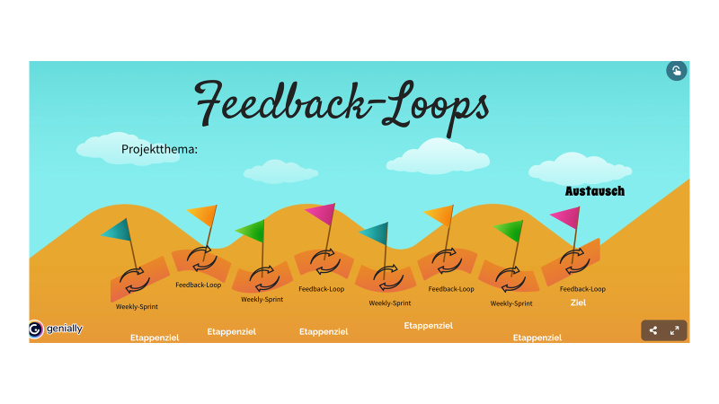
F Feed-Back-Loops mit Feed-Back-Haus

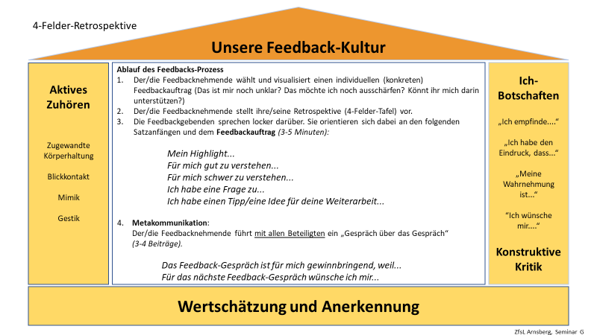
G Grow-Modell
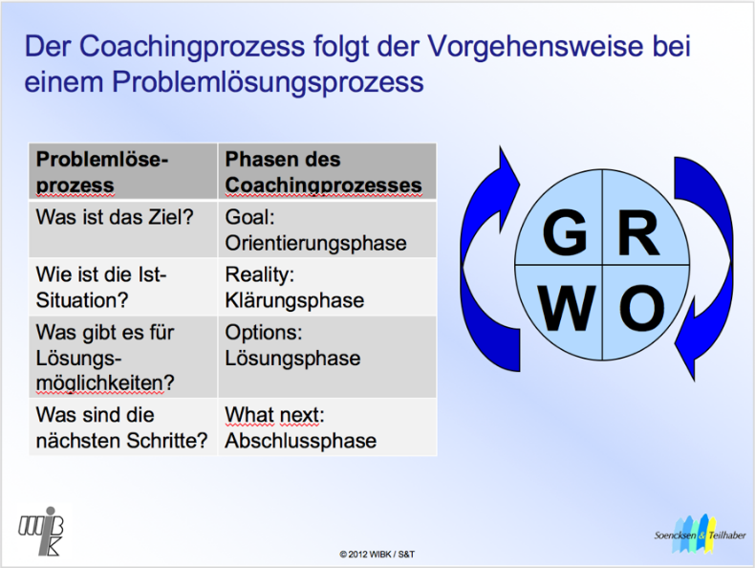

K Kompetenzraster nach Leßmann:
Kompetenzraster nach Beate Leßmann, nachzulesen unter
www.beate-lessmann.de
3-Ebenen-Modell für einen kompetenzorientierten inklusiven Unterricht

L Lernaufgaben
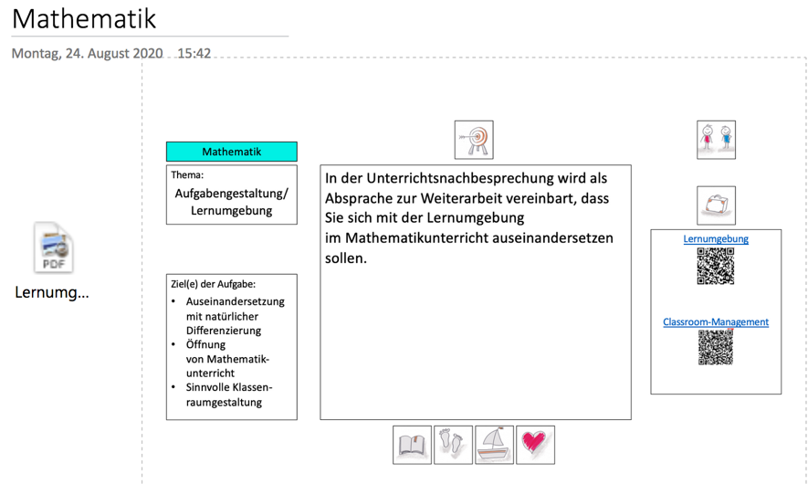

2. Verpflichtende Nachweise:

2.1 Die Nachweise über Ausbildungsleistungen …
- Werden auf dem Laufzettel notiert und von den SAB abgezeichnet.
- Alle Unterrichtsbesuche in den Ausbildungsfächern
- Unterrichtsmitschauen im Kernseminar
- Hospitationen bei UBs anderer LAA in den Fächern
- Personenorientierte Beratung mit Coachingelementen (POB-C)
- Halbzeitgespräche
- Perspektivgespräche
- Weitere Ausbildungsleistungen

2.2 Hospitationen in anderen Schulformen (s. Formular)

2.3 Dokumentation der Perspektivgespräche

2.4 Stundenpläne, fortlaufend

2.1 Nachweis über die Beratungs- und Bewertungsanlässe
Seminar für das Lehramt Grundschule

______________________________________________________
Name, Vorname

Bitte geben Sie den ausgefüllten Bogen nach dem letzten Beratungsanlass in der Verwaltung ab.

Datum | Beratungsanlass | Zentrale Aspekte für die Weiterarbeit | Unterschrift

Datum | Beratungsanlass | Zentrale Aspekte für die Weiterarbeit | Unterschrift

2.2 Hospitationen in anderen Schulformen
s. nächste Seite
Hinweis: Bitte wieder in der Verwaltung des ZfsL Arnsberg einreichen!


Zentrum für
schulpraktische Lehrerausbildung
Arnsberg

ZfsL Arnsberg, Ehmsenstr. 7, 59821 Arnsberg
Telefon 02931 5239-60
Dirk.Bovensmann@zfsl.nrw.de
Ehmsenstr. 7, 59821 Arnsberg
poststelle@zfsl-arnsberg.nrw.de
www.zfsl-arnsberg.nrw.de

Betr.: Hospitation in anderen Schulformen

Sehr geehrte Kollegin, sehr geehrter Kollege,
mit diesem Schreiben möchte ich Sie bitten, Lehramtsanwärterinnen und Lehramtsanwärtern des Seminars Grundschule die Hospitation in Ihrer Schule zu ermöglichen.
Ich bitte Sie um wohlwollende Unterstützung.

Mit kollegialen Grüßen
Dirk Bovensmann
Seminarleiter Grundschule
Testat/e:
Schulstempel:

Hiermit bestätige ich, dass Frau/Herr …………………………………………………..an meiner Schule ….. Stunden hospitiert hat.
gez.
--------------------------------------------------------------------------------------------------------------
Schulstempel:
Hiermit bestätige ich, dass Frau/Herr …………………………………………………..an meiner Schule ….. Stunden hospitiert hat.
gez.

2.3 Dokumentation der Perspektivgespräche
Zentrum für schulpraktische Lehrerausbildung Arnsberg

Seminar für das Lehramt an Grundschulen Arnsberg

Perspektivgespräch

der Lehramtsanwärterin oder des Lehramtsanwärters

_____________________________
Name, Vorname

Das Perspektivgespräch hat stattgefunden am: _______________

Uhrzeit Beginn (der Unterrichtsstunde): _________________

Uhrzeit Ende (des Gesprächs): _________________

Beteiligte für das Seminar: __________________________________________

Beteiligte für die Schule: __________________________________________

Anmerkungen:

____________________________________
(Lehramtsanwärterin oder Lehramtsanwärter)

____________________________________
(für das Seminar)

______________________________________
(für die Schule)

2.5 Stundenpläne, fortlaufend
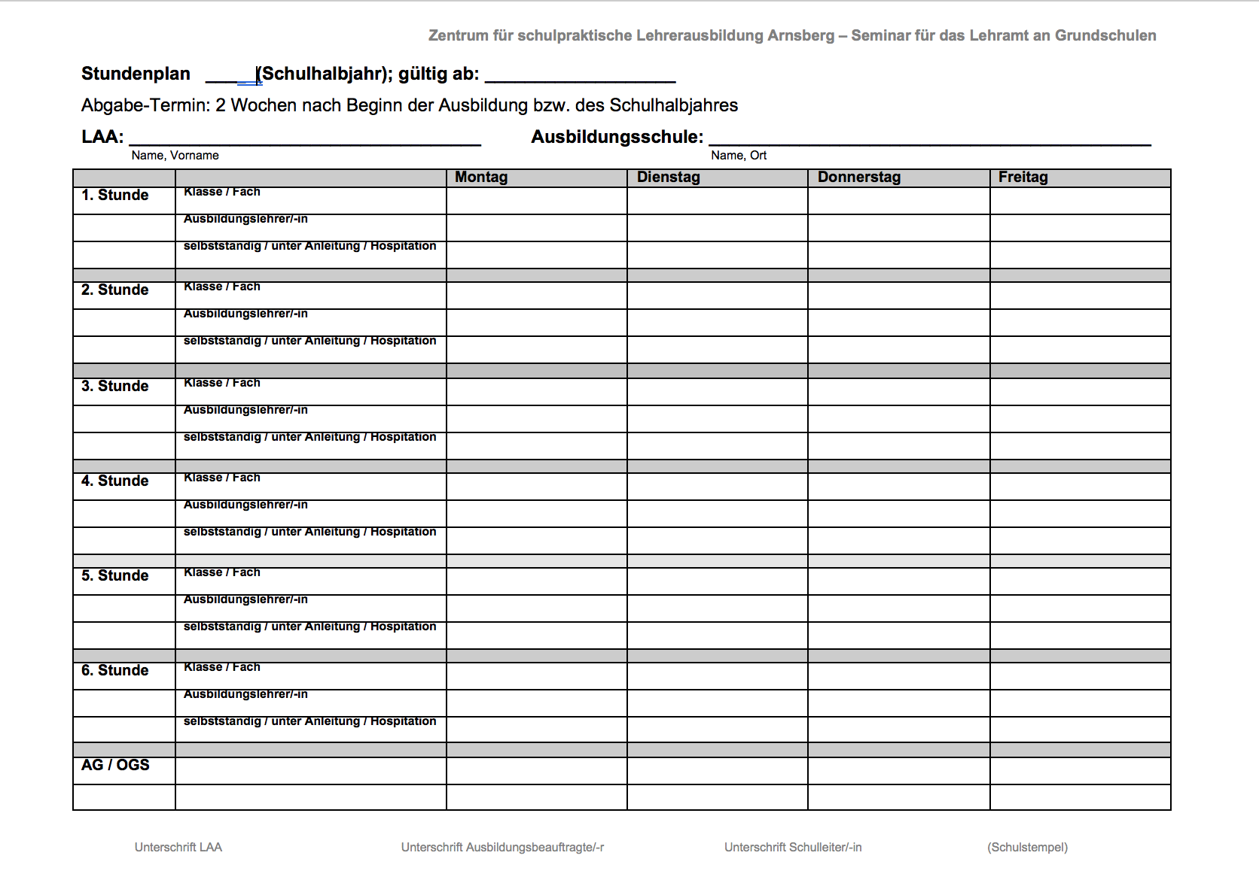

3. Nachweise der LAA im Schulleben:

3.1 Übersicht über die durchgeführten Unterrichtsvorhaben und –reihen
Datum | Klasse | Mentor/in | Themen der Unterrichtsreihe | mit UB X
 | 3c | Frau Beispiel | Einführung der halbschriftlichen Division | ---

Meine Unterrichtsreihen im Fach ______________________________
Datum | Klasse | Mentor/in | Themen der Unterrichtsreihe | mit UB X
 | 3c | Frau Beispiel | Einführung der halbschriftlichen Division | ---

3.2 Planungsbogen zur Unterrichtsstunde (Angebot zur Nutzung fakultativ)
Planung und Verlauf der Unterrichtsstunde
(Vordruck als Beispiel - Kopiervorlage)
Fach: _____________________ Datum: _________________________
Thema der Stunde: | ____________________________________________  ____________________________________________
Ziel der Stunde: | ____________________________________________  ____________________________________________
Geplanter Stundenverlauf
Phasen | Überlegungen, Planung, Methoden, Sozialformen, Medien, Differenzierung, Arbeits- und Beobachtungsauftrag
Einstieg
Arbeitsphase
Reflexion

3.3 Rückmeldung zur Unterrichtsstunde (Angebot zur Nutzung fakultativ)
Rückmeldung zur Unterrichtsstunde
(Vordruck als Beispiel - Kopiervorlage)
Fach: _____________________ Datum: _________________________
Phasen | Anmerkungen/Hinweise  Alternativen/Vereinbarungen
Einstieg
Arbeitsphase
Reflexion

3.4 Beobachtungsaufträge zu den einzelnen Schwerpunkten in der Ausbildung

Schwerpunkt: Unterrichtsorganisation in der Klasse

Regeln | Klassenregeln, Symbole, Einhaltung und Konsequenz bei Nichtbeachtung
Rituale | Rituale in der Klasse für: Begrüßung; Morgenkreis, Kreisbildung, Transparenzen vorstellen, Geburtstag, Sozialformen bilden, Haltestellen
Organisationsformen | Dienste, Lernecken, Tischordnung, Materialaufbewahrung, Materialbeschaffung, Tageschef, Tagesablauf (Transparenzen)
Unterrichtsformen/  Methoden | Frontalunterricht, Werkstattunterricht, Wochen- und Arbeitsplanarbeit, Lernspiralen, Forschermethoden, Freie Arbeit,
Sozialformen | Einzel-, Partner,- Gruppenarbeit; Bildung der Gruppen,  Haltestelle,
Transparenzen | Reihentransparenz  Stundentransparenz  Zieltransparenz  > Symbole

Schwerpunkt: Arbeits- und Sozialverhalten einzelner Kinder
Die LAA beobachtet ein bis zwei Kinder pro Lerngruppe bezüglich folgender Aspekte:

Mitarbeit im mündlichen Bereich | Qualitative und quantitative Mitarbeit, Einhalten der Gesprächsregeln, Ausdrucksfähigkeit
Mitarbeit im schriftlichen Bereich | Gestaltung der Arbeitsergebnisse (Heftführung, Portfolio, Ordnung der Mappen, Merkordner, ...)  Qualität der schriftlichen Beiträge
Organisation des Lernens /  Arbeitsverhalten | Arbeitsplatz, Beschaffung von Materialien und Aufgaben, eigenständiges Bearbeiten der Aufgaben, Nachfragen bei Problemen, Nutzen von Hilfsmitteln /Expertenkinder
Kooperation | Zusammenarbeit mit anderen Kindern in den verschiedenen Sozialformen, Kritikfähigkeit, Erfüllen verschiedener Aufgaben/ Rollen in der Gruppenarbeit wie Zeitwächter, Sprecher, Schreiber, ...
Regelverhalten | Einhalten der Regeln, Regelbewusstsein, Umgang mit Konsequenzen
Sozialer, familiärer und kultureller Hintergrund einzelner Schüler/innen in Erfahrung bringen | Austausch mit der Ausbildungslehrerin
Schwerpunkt: Planung und Umsetzung von Unterricht
LAA beobachtet den Unterricht der Mentorin im Hinblick auf die Phasen des Unterrichts

Einstieg | Transparenzen (Reihe, Stunde und Ziel)  Anknüpfen an Vorwissen, Hinführung zum neuen Thema  Erarbeitungsphase  Probehandeln / Flexible Phasenauflösung  Arbeitsauftrag und Beobachtungsauftrag
Arbeitsphase | Aufgabenstellungen  Differenzierung (Anforderungsbereiche) / Hilfsangebote  Sozialformen  Methoden
Reflexion | Sozialform (Sitzkreis/ Kinositz)  Präsentation/Würdigung der Ergebnisse  Aufgreifen des Beobachtungsauftrages  Reflexion/ Gespräch (verschiedene Möglichkeiten)  Übertragung auf die Lebenswirklichkeit  Lernzuwachs  Ausblick auf die nächste Stunde

Schwerpunkt: Leistungsfeststellung und -bewertung

Entwicklungsstände, Lernpotentiale, Lernhindernisse und –fortschritte erkennen, Lernausgangslage diagnostizieren | Transparente Leistungsbewertung  Formen der Leistungsfeststellung  Eingangsdiagnostik  Schul-Spiel (Teilnahme)
Bewertungsmaßstäbe/Bewertungsmodelle fach- und situationsgerecht anwenden | Bewertungsmaßstäbe adressatengerecht formulieren  Formen der Leistungsbewertung
Förder- und Fordermöglichkeiten | Differenzierung/Anforderungsbereiche

Schwerpunkt: Beratung
Beratungsformen | Elternsprechtag, Kindersprechtag,  Elterngespräche, die zusätzlich zum Elternsprechtag stattfinden,  Erstellen eines Beobachtungsbogen zur Rückmeldung beim Elternsprechtag,  kollegiale Fallberatung
Beratungsfunktion
Beurteilungsfunktion
Kooperation mit Kollegen/innen bei der Erarbeitung von Beratung/Empfehlung | Teamstunden mit den Lehrerinnen der Jahrgangsstufe,  Teilnahme an Versetzungskonferenzen,  Teilnahme am Elternsprechtag zum Übergang weiterführende Schule
Kooperation mit anderen Institutionen bei der Erarbeitung von Beratung/Empfehlung | Teilnahme am Schulspiel, Besuche mit der Sozialpädagogin in den Kindergärten, Mithilfe bei der Auswertung der Eingangsdiagnostik, Teilnahme an den Elternabenden (Erstklässler und Übergang zur weiterführenden Schule)

3.5 Übersicht über die durchgeführten Tätigkeiten, Aktivitäten und Veranstaltungen an der Schule

Datum | Tätigkeit/Aktivität/Veranstaltung | Sonstige Angaben (z.B. Aufgabe, begleitete Klasse…)

3.6 Gesprächsprotokolle von offiziellen Anlässen (z.B. Halbzeitgespräche, Runder Tisch) mit an der Ausbildung Beteiligten (formlos)

4. Bewertung der Leistungen von Lehramtsanwärterinnen und Lehramtsanwärtern:

4.1 Leistungskonzept
Aktueller Stand 04/23. Wird derzeit dem leicht veränderten Ausbildungskonzept angepasst.

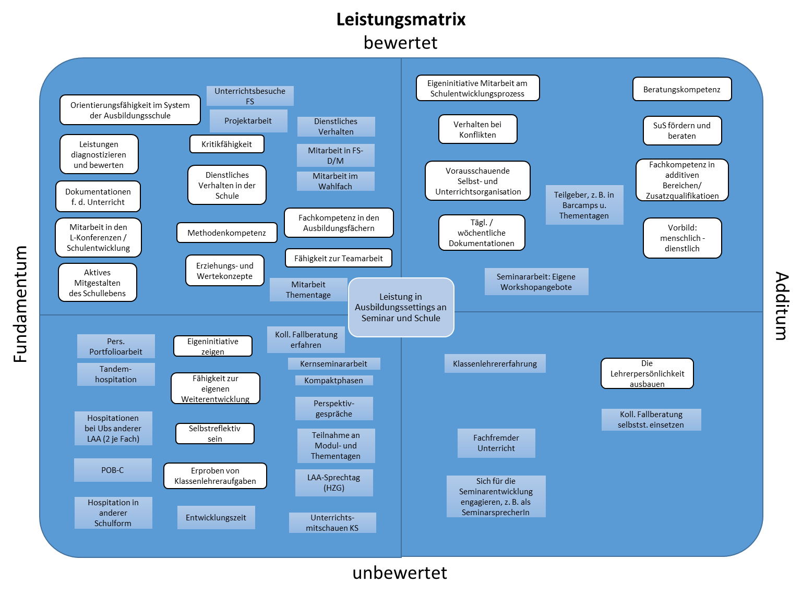

4.2 Leistungsmatrix - Ausbildungssettings in Schule und Seminar (ohne Anspruch auf Vollständigkeit)

4.3 Unterrichtsentwürfe (Sammlung)

4.4 Rückmeldebögen mit Vereinbarungen zur Weiterarbeit (Sammlung)

5. Wissenswertes zur Seminararbeit

5.1 Seminartage VD 11/2024 in der Startphase

5.2 Kompetenzorientierung in den 4 Phasen der Ausbildung
Startphase
Zum Ende der Startphase kennen die LAA das der Ausbildung zugrundeliegende Menschenbild, den Lernweg im Seminar G unter Einbezug eigener besonderer Fähigkeiten und Kenntnisse, die OVP mit dem Kerncurriculum sowie die Angebote der systemisch orientierten Seminararbeit. Sie öffnen den Blick für Lehrergesundheit.
Sie haben mit Hilfe der SWOT-Analyse und der Seminarangebote eine persönliche Bestandsaufnahme vorgenommen und können daraus ihre individuellen Schwerpunkte unter Berücksichtigung eigener Ressourcen für die Arbeit in der Orientierungsphase definieren und nutzen ...
Orientierungsphase
Am Ende der zweiten Ausbildungsgphase kennen die LAA ausgehend von ihren konkreten Handlungssituationen und ihren personalisierten Lernwegen für sie entwicklungsrelevante zentrale überfachliche und fachliche Inhalte aus den Handlungsfeldern Unterrichten, Diagnostizieren und Leistung. Sie haben sich in vielfältigen Bezügen (Hospitation, Coaching, Entwicklungszeit, Kollegiale Fallberatung, 1.UB, ...) ausgetauscht, um Schwerpunkte für ihre persönliche Weiterentwicklung zu setzen.
Vertiefungsphase

Am Ende der dritten Ausbildungsphase haben die LAA sich vertieft mit Hospitationen und Unterrichtsbesuchen auseinandergesetzt, um dadurch die Zusammenhänge und Vernetzungen der Handlungsfelder des Kerncurriculums, in professionellen Gesprächsanlässen sicher analysieren, umsetzen und reflektieren zu können.
Sie können diff. Lernangebote entwickeln und darüber hinaus im Sinne der Vielfalt verschiedene Aneignungswege sinnvoll berücksichtigen.

Prüfungsphase

Am Ende der vierten Ausbildungsphase haben die LAA Rollenklarheit gewonnen. Sie können begründet Stellung beziehen und sind damit professionalisiert um ein/e fachlich gut ausgebildete, alltagstaugliche Berufseinsteigende/r zu sein.

5.3 Kerncurriculum 2021
https://bass.schul-welt.de/19312.htm

5.4 OVP 2011, geändert durch Verordnung vom 15. April 2023
https://recht.nrw.de/lmi/owa/br_text_anzeigen?v_id=10000000000000000681

5.5 Maske zur kurzgefassten schriftlichen Unterrichtsplanung und verbindlich festgelegter Konsens zur Handhabung (s. separates Dokument in LOGINEO)
Die konkrete Planung von Unterricht wird in gendergerechter Sprache verfasst und bezieht sich immer auf Ihre ganz bestimmte Lerngruppe mit ganz bestimmten und vielfältigen Lernvoraussetzungen der Schülerinnen und Schüler, mit deren Kompetenzen, Interessen und schulischen Rahmenbedingungen. Die Seitenzahl - ohne Deckblatt, Literaturverzeichnis und Anhang – darf sechs Seiten nicht überschreiten. Zum ersten Unterrichtsbesuch im Fach kann – je nach Ausbildungsstand der LAA – in Stichpunkten Folgendes verschriftlicht werden:
- Thema des Unterrichtsvorhabens
- Aufbau des Unterrichtsvorhabens
- Thema der Stunde
- Schwerpunktziel
- Geplanter Unterrichtsverlauf
- Einordnung in Richtlinien und Lehrpläne / Kompetenzerwartungen
- Literaturangaben (konkret zur Stunde)

Geltender Konsens:
Die kurzgefasste schriftliche Planung hat dienende Funktion. Sie darf keinen Einfluss auf die Bewertung bei Unterrichtsbesuchen haben.
Fotos von Lernumgebungen werden nicht eingefordert, vielmehr schätzen die SAB den sinnvollen Einbezug der Lernumgebungen ein und geben dazu eine Rückmeldung.
Die LAA sind nicht verpflichtet, den SAB am Vorabend des Unterrichtsbesuches ihre Schriftliche Planung zu mailen. Es kann aber eine begründete Bitte darum erfolgen.
Die LAA bestätigen den Termin des UBs bis spätestens zum Vortag noch einmal per Dienstmail.

